Gegenstand der Informatik
In der Informatik spielen die Begriffe „Informationen“ und „Daten“ eine sehr große Rolle. Umgangssprachlich wird häufig der Begriff Daten für Information verwendet und umgekehrt der Begriff Information für Daten. Bevor wir zum Gegenstand der Wissenschaft Informatik kommen.
Zunächst wollen wir versuchen für die Begriffe eine Art Definition anzugeben:
- Daten sind Zeichen und Symbole, die in einer gewissen Form angeordnet werden.
- Wenn man Sie in einem bestimmten Zusammenhang (Kontext) sieht, erlangen sie eine Bedeutung, sie werden zur Information. Zeichen und Symbole, die in ihrer Anordnung keine Bedeutung ergeben, sind keine Daten.
Ein Beispiel:
Die Zahlenreihen 44, 45, 46 haben zunächst erst einmal keine Bedeutung. Es handelt sich um Daten. Wenn man die Zahlenreihen in einem bestimmten Kontext sieht, z.B. an einem Schuhregal im Sportartikelgeschäft, erhält man die Information über die Schuhgröße der Schuhe, die in dem Regal stehen.

Weitergabe von Informationen
Informationen können nicht einfach ausgetauscht werden. Sie müssen zunächst in in geeignete Form (Daten) gebracht werden. Diese Daten nennt man dann Repräsentant (Stellvertreter) der ursprünglichen Information. In dieser Form werden sie dann weitergegeben und interpretiert. Das folgende Schema stellt den Prozess dar.
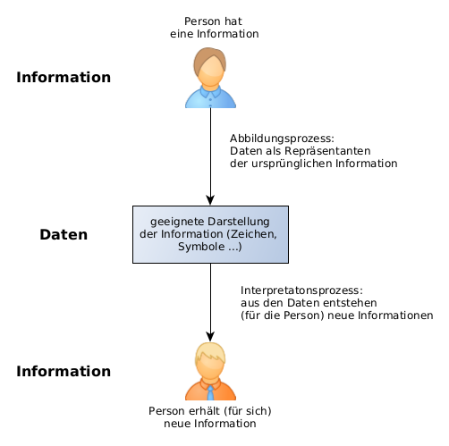
Beispiel:
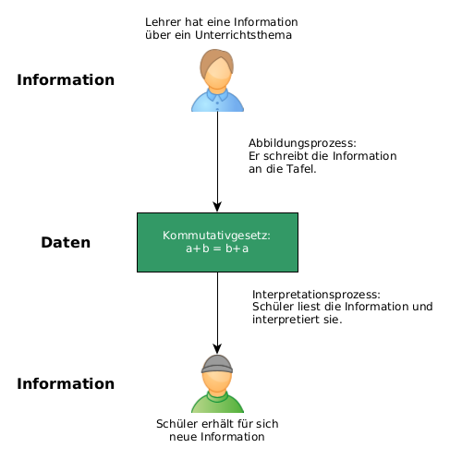

Informationsverarbeitung in Informatiksystemen
Auch in Informatiksystemen findet dieser Informationsverarbeitungsprozess statt. Hier werden die Informationen mit Hilfe von Anwendungsprogrammen vom einem Nutzer aus der realen Welt in eine für den Computer lesbare (digitale) Form gebracht (abgebildet) und auf Speichermedien (Festplatte, USB-Stick …) abgespeichert. Diese Daten können nun im Datenverarbeitungsprozess für weitere Anwendungsprogramme nutzbar gemacht werden bzw. können Sie auch über Netzwerke weitergegeben werden. Die weiteren Anwendungsprogramme bereiten die Daten dann so auf, dass sie von Personen in der realen Welt wahrgenommen. Diese Personen interpretieren die Darstellung und erhalten dadurch für sich neue Informationen.
Die folgende Abbildung stellt den Prozess schematisch dar:
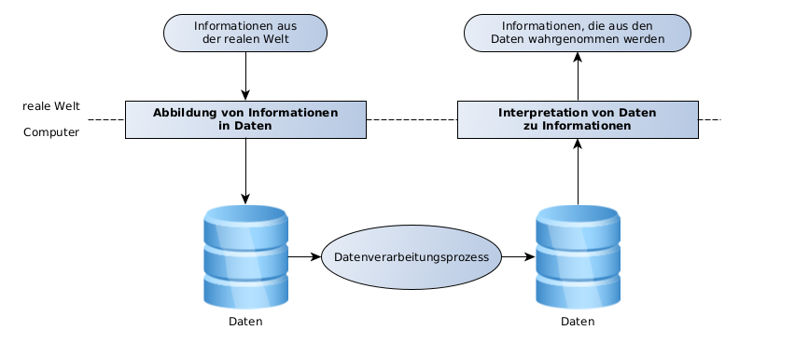
1)
Beispiel:
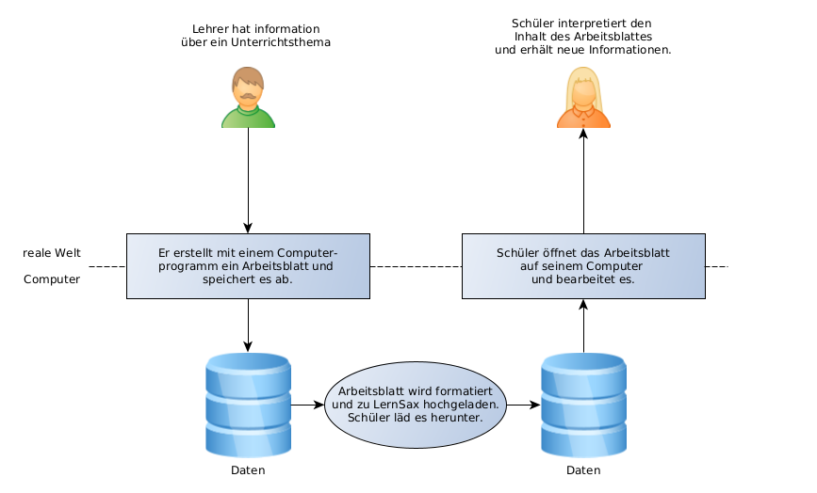

Gegenstand der Informatik
Aus dem letzten Beispiel erkennt man auch mit was sich die Informatik beschäftigt. Informationen werden in Informatiksystemen in Form von Daten abgespeichert. Diese Daten werden verarbeitet und transportiert. Sie können dann in anderen Anwendungen angezeigt und interpretiert werden. Dadurch erhält man neue Informationen.
Im Wort Informatik kommen auch die Worte Information und Automatik vor. Man kann also sagen:
Die Informatik ist die Wissenschaft die sich mit der automatischen Verarbeitung von Informationen beschäftigkt.

Teilgebiete der Informatik
- Theoretische Informatik: Teilgebiet der Informatik, welches die mathematischen Grundlagen von Informationen, ihre Darstellung und ihre effiziente Verarbeitung untersucht.
- Technische Informatik: Teilgebiet der Informatik welches sich mit der technischen Realisierung von Informatiksystemen beschäftigt
- Praktische Informatik: Teilgebiet der Informatik der Informatik, welches die Mittel zur Auswertung von Informationsdarstellungen bereitstellt (Formalisierung des Problems, Algorithmen, Programmierung)
- Angewandte Informatik: Teilgebiet der Informatik, das Problemfelder für den Einsatz von Informatiksystemen erschließt und entsprechende Anwendungsprogramme bereitstellt.
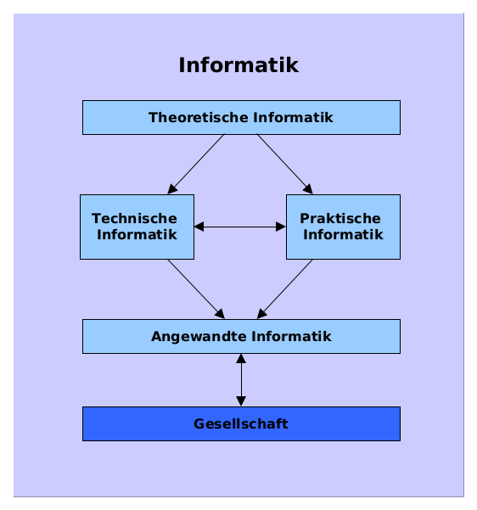
2)

1)Buttke, Robby (Hrsg.): Duden Profilinformatik, DUDEN PAETEC GmbH, Berlin 2014
2)Engelmann, Lutz (Hrsg.): Duden Informatik Lehrbuch S II, DUDEN PAETEC GmbH, Berlin 2006

